ЧЕЛЯБИНСКАЯ ОБЛАСТЬ

АДМИНИСТРАЦИЯ
ЗЛАТОУСТОВСКОГО ГОРОДСКОГО ОКРУГА
ПОСТАНОВЛЕНИЕ

05.03.2025 г. | № | 80-П/АДМ
г. Златоуст
Об утверждении Плана мероприятий по увеличению эффективности использования собственной доходной базы бюджета Златоустовского городского округа на 2025 год и Плана мероприятий, направленных на оптимизацию расходов бюджета Златоустовского городского округа без учета средств областного и федерального бюджетов на 2025 год

В соответствии с Бюджетным кодексом Российской Федерации, Федеральным законом «Об общих принципах организации местного самоуправления в Российской Федерации», постановлением администрации Златоустовского городского округа от 05.06.2023 г. № 233-П/АДМ «О мерах
по обеспечению исполнения бюджета Златоустовского городского округа»,
в целях эффективного использования собственной доходной базы, оптимизации расходов бюджета Златоустовского городского округа без учета средств областного и федерального бюджетов,
ПОСТАНОВЛЯЮ:
1. Утвердить План мероприятий по увеличению эффективности использования собственной доходной базы бюджета Златоустовского городского округа на 2025 год (приложение 1).
2. Утвердить План мероприятий, направленных на оптимизацию расходов бюджета Златоустовского городского округа без учета средств областного
и федерального бюджетов на 2025 год (приложение 2).
3. Ответственным исполнителям, указанным в приложении 1
к настоящему постановлению, организовать своевременное выполнение Плана мероприятий по увеличению эффективности использования собственной доходной базы бюджета Златоустовского городского округа на 2025 год
и представлять ежеквартально, начиная с 1 квартала 2025 г., в срок не позднее 02 числа месяца следующего за отчетным кварталом, по итогам года -
в срок не позднее 20 января года, следующего за отчетным, в Финансовое управление Златоустовского городского округа в электронном виде
и на бумажном носителе информацию о выполнении Плана мероприятий
по увеличению эффективности использования собственной доходной базы бюджета Златоустовского городского округа на 2025 год, согласованную
с заместителем главы Златоустовского городского округа, курирующим соответствующее направление деятельности по форме, установленной приложением 3 к настоящему постановлению.
4. Ответственным исполнителям, указанным в приложении 2
к настоящему постановлению, организовать своевременное выполнение Плана мероприятий, направленных на оптимизацию расходов бюджета Златоустовского городского округа, без учета средств областного
и федерального бюджетов на 2025 год и ежеквартально, начиная с 1 квартала 2025 г., в срок не позднее 15 числа месяца, следующего за отчетным кварталом, по итогам года - в срок не позднее 30 января года, следующего за отчетным, представлять в Финансовое управление Златоустовского городского округа информацию о реализации Плана мероприятий, направленных на оптимизацию расходов бюджета Златоустовского городского округа без учета средств областного и федерального бюджетов на 2025 год, согласованную
с заместителем главы Златоустовского городского округа, курирующим соответствующее направление деятельности по форме, установленной приложением 4 к настоящему постановлению.
5. Ответственным за исполнение Плана мероприятий в срок до 22 декабря 2025 года представить в Финансовое управление Златоустовского городского округа предложения в план мероприятий по увеличению эффективности использования собственной доходной базы и оптимизации расходов бюджета Златоустовского городского округа на 2026 год.
6. Поручить Финансовому управлению Златоустовского городского округа (Царькова Т.Н.) осуществлять сбор информации, указанной в пунктах 3 и 4 настоящего постановления, осуществлять ее свод и направлять его главе Златоустовского городского округа ежеквартально в срок не позднее 25 числа месяца, следующего за отчетным кварталом, по итогам года - в срок не позднее 10 февраля года, следующего за отчетным.
7. Главным распорядителям бюджетных средств утвердить план оптимизации расходов на 2025 год в срок не позднее 01.04.2025 г.
8. Контроль за сроками и качеством подготовки информации, указанной
в пунктах 3 и 4 настоящего постановления возложить на ответственных исполнителей, указанных в приложениях 1 и 2 к настоящему постановлению.
9. Настоящее постановление вступает в силу с даты подписания
и распространяется на правоотношения, возникшие с 01.01.2025 года.
10. Пресс-службе администрации Златоустовского городского округа (Валова И.А.) разместить настоящее постановление на официальном сайте Златоустовского городского округа в сети «Интернет».
11. Организацию выполнения настоящего постановления возложить
на Финансовое управление Златоустовского городского округа (Царькова Т.Н.).
12. Контроль за выполнением настоящего постановления возложить
на заместителя главы Златоустовского городского округа по имуществу
и финансам Дьячкова А.А.

Глава  Златоустовского городского округа | 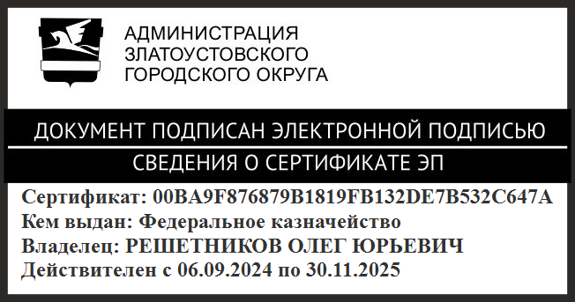 | О.Ю. Решетников

